Тема урока: «Слово»
Цели урока:
- Ввести понятие «слово» как цепочка букв.
- Научить строить и достраивать цепочку по системе условий;
- Выделять одинаковые и разные цепочки из набора

Ход урока:
Новый материал (25 минут)
Учитель: Сегодня на уроке мы познакомимся с такими понятиями, как слово – в информатике .Как построить слово ,как определить начало слова в цепочке букв.
Ребята, кто мне ответит, что такое слово ?
Ученики: Эта любая последовательности букв.
(Если учитель не получает ответа или получает неверный ответ, он проводит более полное исследование.
- Из чего состоит слово?
- Из букв.
- Это просто отдельные буквы, как, например: и,н,о,ф,р,т,м,т,и,к,а? Можно из набора этих букв что-нибудь понять?
- Нет.
- А если соединить эти буквы: «информатика». Можно что-нибудь понять? Есть теперь в наборе этих букв смысл?
- Да.
- Следовательно, слово – это набор букв, выражающих законченную смысл.
Учитель: Информатика тоже имеет дело со словами. Наша задача на уроке научится составлять из букв осмысленные цепочки слов. Но для этого давайте потренируемся находить важные элементы в словах
Учитель: Давайте рассмотрим набор букв:
Задание №1
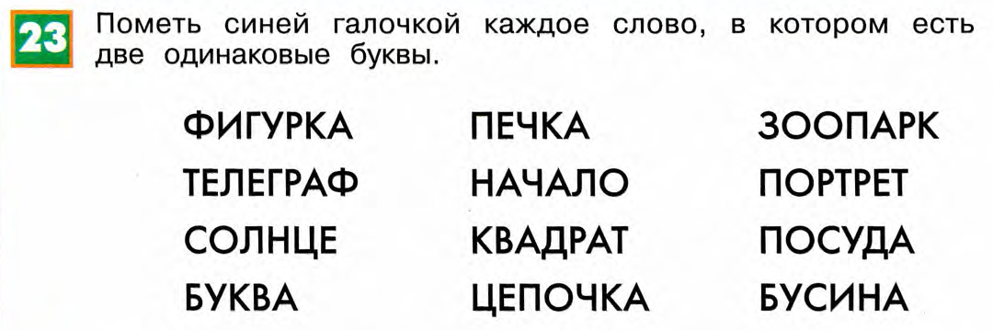
Правильный ответ:
Телеграф, Начало, Квадрат, Зоопарк, Портрет.
Учитель: Давайте выполним задания в тетрадке! Давайте проверим друг друга. Кто выполнил задание первым?
Ученик: Я всё сделал. Выходит к доске и отмечает правильные ответы.
Учитель: Класс давайте проверим правильно ,ли ученик выполнил задание. Если нет ошибок оценка 5,если одна ошибка оценка 4,если 2 ошибки оценка 3,если больше оценка два не ставится, позже проверяется домашнее задание. Оценка озвучивается при всем классе.

Задание №2
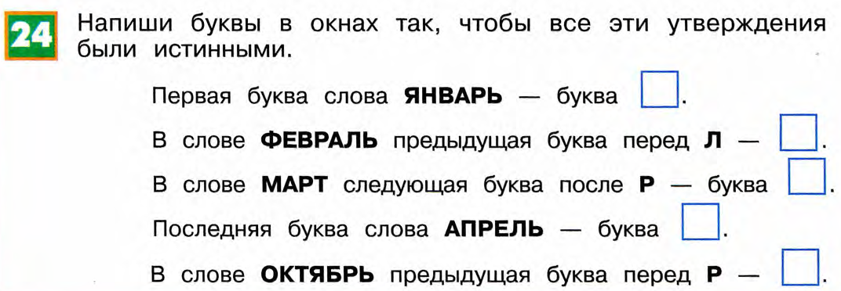
Правильный ответ : Я, А,Т, Ь, Р
Учитель: Кто выполнил задание?
Ученик : Я выполнил .Выходит к дочке и отмечает правильный ответ.
Учитель: Класс давайте проверим правильно ,ли ученик выполнил задание. Если нет ошибок оценка 5,если одна ошибка оценка 4,если 2 ошибки оценка 3,если больше оценка два не ставится, позже проверяется домашнее задание. Оценка озвучивается при всем классе
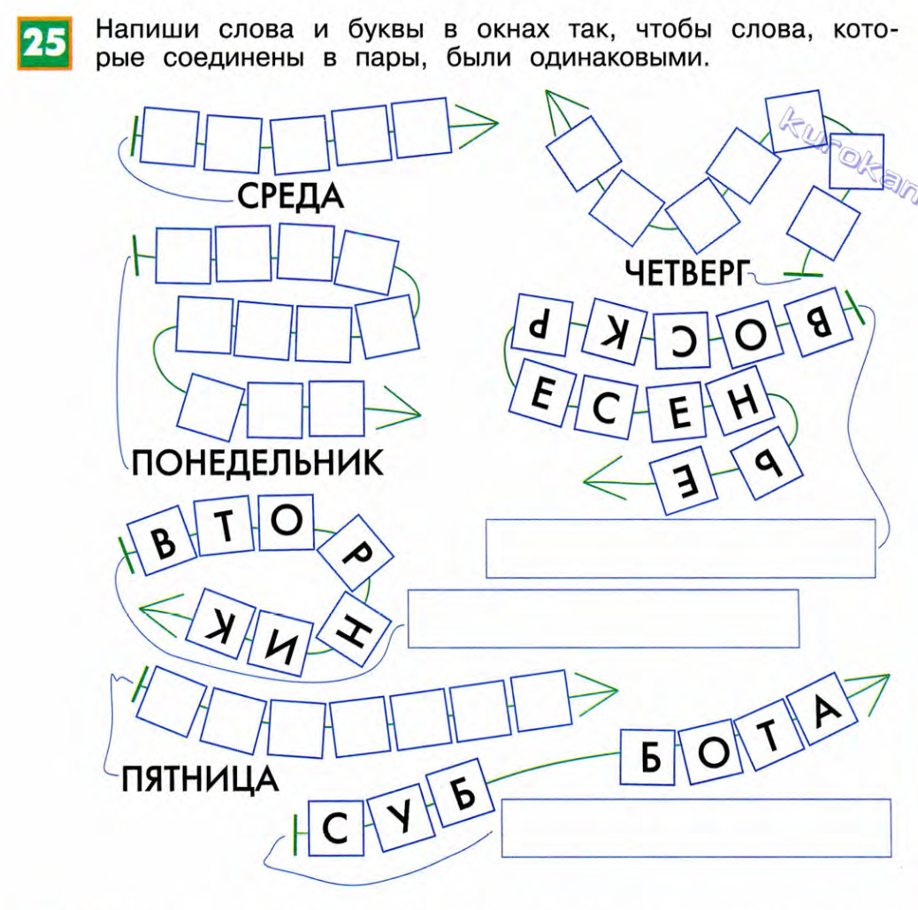
Задание 3:

Правильный ответ : Среда,понедельник, вторник ,среда,четверг,пятница,суббота,воскресенье.
Обратить внимание на начало цепочки и расстояние между буквами цепочки.
Учитель: Кто выполнил задание?
Ученик : Я выполнил .Выходит к дочке и отмечает правильный ответ.
Учитель: Класс давайте проверим правильно ,ли ученик выполнил задание. Если нет ошибок оценка 5,если одна ошибка оценка 4,если 2 ошибки оценка 3,если больше оценка два не ставится, позже проверяется домашнее задание. Оценка озвучивается при всем классе.
Физкультминутка :(10 минут).
Повторение (14 минут)
Учитель: Давайте вспомним ,что мы проходили на прошлых уроках. Скажите какие утверждения существуют?
Ученики: Исина ,Ложь,Неизвестное.
Учитель: Верный ответ, давайте проверим истинность данных утверждений.
Задание 4:
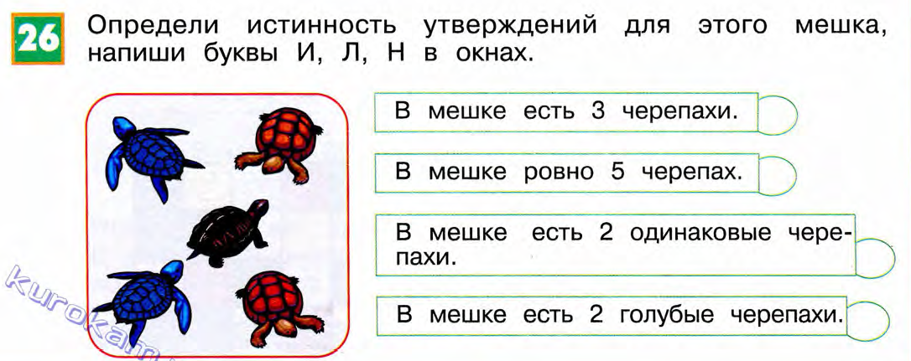
Правильный ответ: И, И, Л, И.
Учитель: Кто выполнил задание?
Ученик : Я выполнил .Выходит к дочке и отмечает правильный ответ.
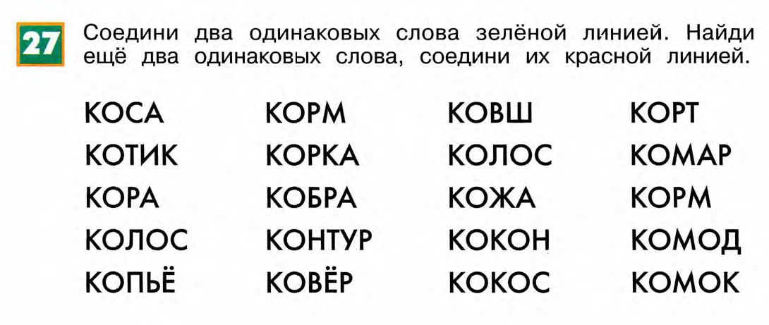
Учитель: Класс давайте проверим правильно ,ли ученик выполнил задание. Если нет ошибок оценка 5,если одна ошибка оценка 4,если 2 ошибки оценка 3,если больше оценка два не ставится, позже проверяется домашнее задание. Оценка озвучивается при всем классе.
Задание 5:

Правильный ответ: Колос, Корм.
Учитель: Кто выполнил задание?
Ученик : Я выполнил .Выходит к дочке и отмечает правильный ответ.
Учитель: Класс давайте проверим правильно ,ли ученик выполнил задание. Если нет ошибок оценка 5,если одна ошибка оценка 4,если 2 ошибки оценка 3,если больше оценка два не ставится, позже проверяется домашнее задание. Оценка озвучивается при всем классе.
Запись домашнего задания (1 минута)
Домашнее задание: Задание № 28, 29.
Литература:
- Т.А.Рудченко, А.Л.Семенов «Информатика 2».
- А.В.Горячев, Т.О.Волкова, К.И.Горина «Информатика в играх и задачах 2 класс».

